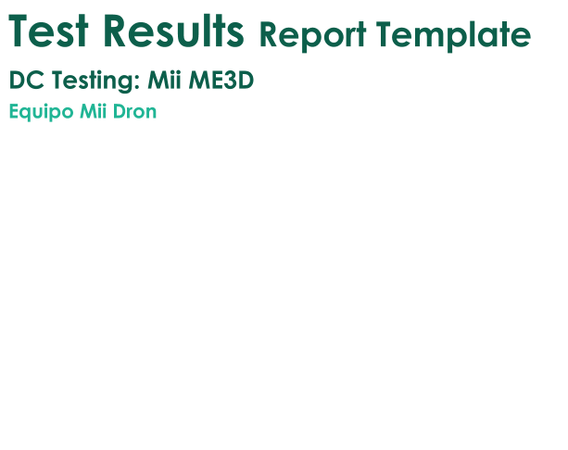

**Índice**

Histórico del documento 2

1. Introducción 3
2. Results Report Template 3

# Histórico del documento

|  |  |  |  |  |
| --- | --- | --- | --- | --- |
| **Título del documento** | **Versión** | **Fecha** | **Autor** | **Revisor** |
| DC Results Report  Template | 1.0 | 16/04/2019 | Equipo Mii Dron |  |
| DC Results Report  Template | 1.1 | 19/04/2019 | Project  Manager |  |
|  |  |  |  |  |
|  |  |  |  |  |
|  |  |  |  |  |

# Introducción

Este documento debe servir como plantilla para recoger los resultados de los tests previstos en el Testing Plan.

# Results Report Template

Esta plantilla tiene el formato de tabla y debe completarse durante la realización de los distintos tests para el proyecto Mii ME3D. Los comentarios marcados en azul son indicaciones introducidos con el fin de facilitar la tarea del responsable de la realización de este documento.

|  |  |  |  |
| --- | --- | --- | --- |
| **Nombre Test:** | | | |
| Referencia: [CP001;CP002; etc.] | | Tipo de prueba: [Unitaria; del sistema;  de implantación; etc.] | |
| [Campo para  Nº de ensayo: diferenciar entre  distintos intentos del  mismo test] | |
| Responsable del test: | | Lugar: | |
| Fecha: | |
| **Descripción:** | | | |
| [A extraer del documento DC Testing Plan] | | | |
| **Prerrequisitos:** | | | |
| [A extraer del documento DC Testing Plan] | | | |
| **Requisitos a comprobar:** | | | |
| [A extraer de la matriz de trazabilidad de casos de pruebas del documento DC Testing Plan] | | | |
| **Pasos:** | | | |
|  | | | |
| **Número** | **Descripción** | **Estado** | **Comentarios** |
| [1.;2.;3; etc.] | [A extraer del documento DC Testing Plan] | [Completado/No completado] | [Detallar posibles incidencias en el paso] |
|  |  |  |  |
|  |  |  |  |
| **Resultados:** | | | |
|  | | | |
| **Datos obtenidos** | **Resultado esperado** | **Resultado obtenido** | **Comentarios** |
| [Las variables obtenidas de cada una de las pruebas] | [Extraer resultados esperados del documento DC Testing Plan] | [Correcto/Parcialm ente correcto/ Incorrecto] |  |
|  |  |  | |
| **Deficiencias del sistema:** | | | |
|  | | | |
| **Mejoras recomendadas:** | | | |
|  | | | |
| **Aceptación del test:** | | [SÍ/NO] | |